姓名：陈颖灵 | 专业：信息管理与信息系统 | 班级：20181171 | 学号：2018117128
科目： Android应用开发 |  | 实验日期：2021/6/17
实验题目： 第十章_Android多线程编程
【实验内容及实验结果】
（一）在子线程中更新UI
（1）创建项目，在activity_main.xml新增两个控件，通过点击Button切换文本数据：
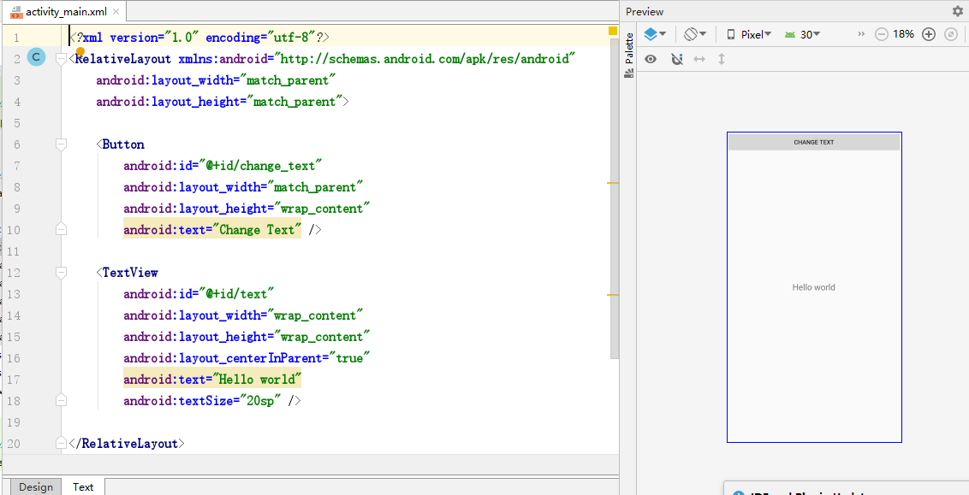
（2）重写handLeMessage（）方法，根据message字段更改TextView中的内容。
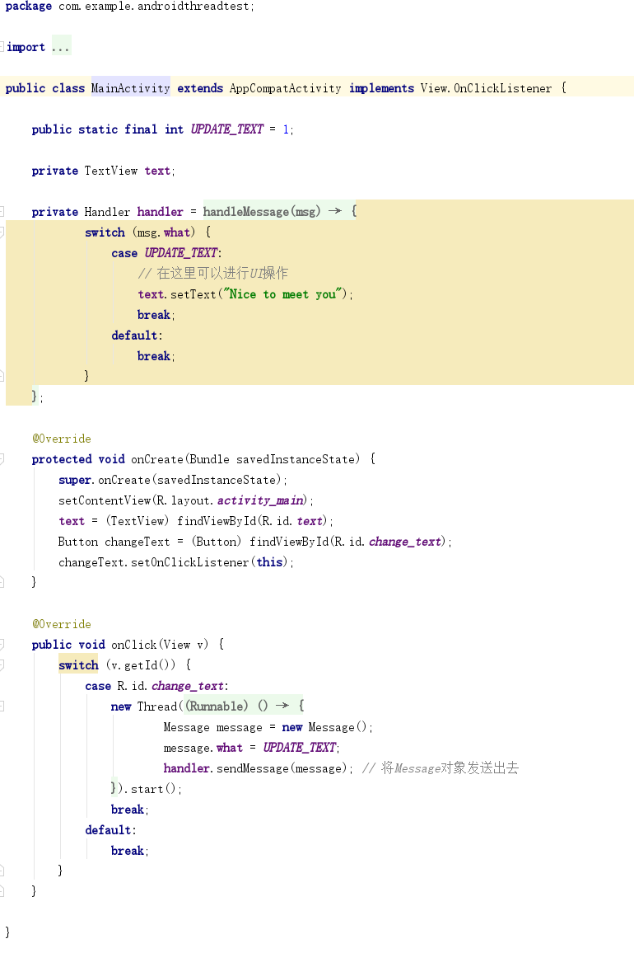
（3）运行结果如下：
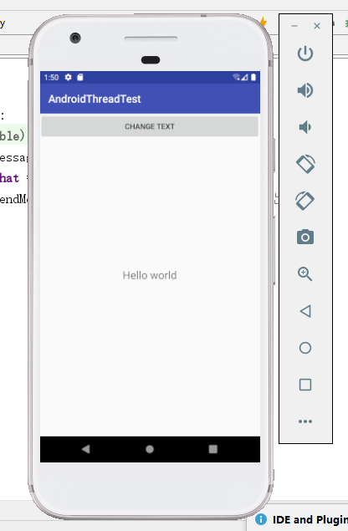
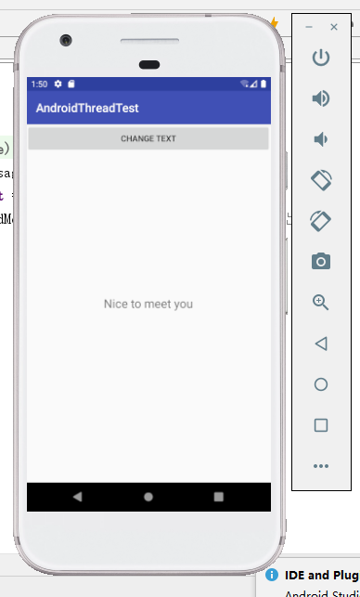

【学习心得】

【教师评语和成绩】

成绩： 指导教师： 日期：

